Муниципальное бюджетное образовательное учреждение дополнительного образования «Бабушкинский центр дополнительного образования»

Краткосрочный проект
для детей с тяжелыми нарушениями речи
(старший дошкольный возраст)
«Мой послушный язычок»

Автор: Бабушкина Елена Павловна,
учитель-дефектолог
Номинация: «Краткосрочный проект»
Телефон:
Адрес электронной почты:

с.им. Бабушкина
2019 г.

Аннотация
Название проекта: «Мой послушный язычок»
Проект рассчитан на детей с ограниченными возможностями здоровья, имеющих тяжелые нарушения речи (ТНР) старшего дошкольного возраста.
Тип проекта: практико – ориентированный, открытый, групповой, краткосрочный (3 дня).
Гипотеза: Если в системе педагогической работы, направленной на формирование звукопроизношения детей дошкольного возраста, активно использовать артикуляционную гимнастику в игровых приемах, то это более эффективно скажется на воспитании правильного звукопроизношения, повысит эмоциональный настрой к занятиям.
Цель проекта: создание благоприятных условий для коррекции нарушений звукопроизношения у детей старшего дошкольного возраста с ТНР, через применение артикуляционной гимнастики.
Задачи проекта:
- Разработать и подобрать комплекс артикуляционной гимнастики для постановки свистящих звуков;
- Разучить с детьми комплекс артикуляционной гимнастики для постановки свистящих звуков;
- Формировать представление детей об органах речи, их значении для правильного звукопроизношения;
- Пополнить наглядно-информационный материал для родителей и детей, направленный на развитие артикуляционного аппарата;
- Привлечь родителей, повышая интерес к участию в коррекционно-педагогическом процессе.
Актуальность проекта:
Определяется увеличением количества детей с дефектами речи, в том числе и с нарушениями звукопроизношения.
Артикуляционная гимнастика — это упражнения для тренировки языка, губ, щек и нижней челюсти. Именно эти органы отвечают за четкое и правильное произношение звуков и слов. Артикуляционные упражнения повышают подвижность органов речи, увеличивают силу их движений, а также помогают ребенку запомнить правильное положение языка и губ. С помощью артикуляционной гимнастики формируется правильное «автоматическое» произношение.
Место апробации проекта: Муниципальное бюджетное образовательное учреждение «Бабушкинский центр дополнительного образования».
Сроки реализации проекта:
Проект «Мой послушный язычок» является краткосрочным, реализовался в течение трёх занятий в сентябре 2019 года.
Ожидаемые результаты:
- Четкое представление детей об органах речи: строении, назначении;
- Развитие артикуляционной моторики;
- Умение детьми выполнять основные артикуляционные упражнения;
- Выпуск буклетов для родителей о значении артикуляционной гимнастики для детей "Артикуляционная гимнастика - помощник в
постановке звуков»;
- Разработка комплексов артикуляционных упражнений;
- Повышение интереса родителей к проблеме развития речи своих детей;
- Активное участие родителей в образовательном процессе детей.
Этапы реализации проекта:
- Подготовительный.
- Основной.
- Заключительный.
Основные результаты и выводы:
В результате реализации проекта «Мой послушный язычок» на занятиях по развитию речи с детьми старшего дошкольного возраста, имеющих тяжелые нарушения речи были созданы необходимые условия для развития моторики артикуляционного аппарата. Подобран и разучен с детьми комплекс артикуляционной гимнастики «Сказка о Весёлом язычке». Благодаря этим упражнениям у детей повысилась мотивация к занятиям, они стали проявлять больший интерес к занятиям.
А родители ознакомились с информацией об органах речи, их значении для правильного звукопроизношения через беседу, и подготовленные для них буклеты.
На основании проделанной работы, можно сделать вывод, что данный проект актуален и имеет большую практическую значимость.

Содержание проекта
Формирование у детей грамматически правильной, лексически богатой и фонетически четкой речи - одна из важнейших задач на занятиях «Речевое развитие» в МБОУ ДО «Бабушкинский ЦДО».
Все речевые органы состоят из мышц. Если можно тренировать мышцы рук, ног, спины и т.д., значит можно тренировать и мышцы губ и языка. Для этого существует специальная гимнастика, которая называется артикуляционной.
Цель артикуляционной гимнастики – выработка полноценных движений и определенных положений органов артикуляционного аппарата, умение объединять простые движения в сложные, необходимые для правильного произнесения звуков. Артикуляционная гимнастика является основой формирования речевых звуков – фонем – и коррекции нарушений звукопроизношения любой этиологии и патогенеза; она включает упражнения для тренировки подвижности органов артикуляционного аппарата, отработки определенных положений губ, языка, мягкого неба, необходимых для правильного произнесения, как всех звуков, так и каждого звука той или иной группы.
Таким образом, можно сделать вывод, проблема развития артикуляционного аппарата является актуальной и имеет большую значимость.
Основная аудитория: Дети старшего дошкольного возраста с тяжелыми нарушениями речи (общим недоразвитием речи) — это дети с поражением центральной нервной системы, у которых стойкое речевое расстройство сочетается с различными особенностями психической деятельности, обучающиеся по адаптированной дополнительной общеобразовательной общеразвивающей программе «Речевое развитие» и предоставившие заключение из ППМСП.
Цель проекта: создание благоприятных условий для коррекции нарушений звукопроизношения у детей старшего дошкольного возраста с ТНР, через применение артикуляционной гимнастики.
Задачи проекта:
- Разработать и подобрать комплекс артикуляционной гимнастики для постановки свистящих звуков;
- Разучить с детьми комплекс артикуляционной гимнастики для постановки свистящих звуков;
- Формировать представление детей об органах речи, их значении для правильного звукопроизношения;
- Пополнить наглядно-информационный материал для родителей и детей, направленный на развитие артикуляционного аппарата;
- Привлечь родителей, повышая интерес к участию в коррекционно-педагогическом процессе.
Основные этапы реализации проекта «Мой послушный язычок»
1 этап: подготовительный (день 1)
- Обследование речи детей, выявление нарушений звукопроизношения.
- Формирование детей по подгруппам на основе результатов обследования.
- Подбор информации о значимости артикуляционной гимнастики для формирования правильного звукопроизношения.
- Подготовка дидактических пособий и презентаций.
2 этап: основной (день 2)
1 Работа с родителями:
- Беседа с родителями о значении артикуляционной гимнастики для развития речи ребенка;
- Индивидуальный показ выполнения упражнений, направленных на
выработку артикуляционного уклада определенного звука (в данном случае свистящих звуков).
- Создание буклета "Артикуляционная гимнастика - помощник в
постановке звуков».
2. Работа с детьми:
1. Знакомство с органами речи с использованием артикуляционных
профилей звуков.
2. Изучение общего комплекса артикуляционной гимнастики и комплекса
артикуляционной гимнастики для постановки свистящих звуков (звук«С»)
с использованием индивидуальных зеркал.
3.Рассказывание и показ артикуляционных сказок: «Сказка о Весёлом
язычке», «Артикуляционная гимнастика в стихах».
4. Подбор картинок для знакомства с артикуляционными упражнениями.
5. Просмотр презентаций по артикуляционной гимнастике.
6. Зарисовка детьми одного или нескольких запомнившихся упражнений из сказки о Весёлом язычке.
3 этап: заключительный (день 3)
- Представление и защита детьми своего рисунка по заданной теме.
- Обобщение опыта работы по проекту и его представление.

Сказка о Весёлом язычке (для свистящих звуков)
Слова | Действия
Жил-был наш веселый язычок | Улыбнуться, открыть рот. Положить широкий язык на нижнюю губу. Удерживать в спокойном состоянии на счет до 5. в этом упражнении важно следить, чтобы нижняя губа не напрягалась и не натягивалась на нижние зубы
его домик – это наш рот | Открыть рот как можно шире и удерживать его в таком положении на счет до 5, потом закрыть рот
домик закрыт на две двери. Первая – это губки, | Вытянуть сомкнутые губы вперед и удерживать их в таком положении на счет до 5
вторая – это зубки | Широко улыбнуться, показать сомкнутые зубы, в правильном прикусе, удерживать на счет до 5
В гости к нашему гостеприимному язычку пришел бегемотик | Открыть рот как можно шире и удерживать его в таком положении на счет до 5, потом закрыть рот
И слоник с хоботком заглянул | вытянуть сомкнутые губы вперед и удерживать их в таком положении на счет до 5
И лягушка с улыбочкой прибежала | улыбнуться широко-широко, чтобы все зубки были видны (зубы в правильном прикусе).
Что же делать? Как нам быть? Чем гостей нам угостить? И решил язычок гостям блинов напечь. Значит надо теста намесить. Стал язычок тесто месить для блинов | положить широкий язык между губами и «пошлепать» его «пя-пя-пя»
Тесто намесил и стал блинчик печь. Блинчик получился румяный, красивый | улыбнуться, открыть рот. Положить широкий язык на нижнюю губу. Удерживать в спокойном состоянии на счет до 5. В этом упражнении важно следить, чтобы нижняя губа не напрягалась и не натягивалась на нижние зубы
но горячий! Надо его остудить. Окошечко язычок открыл | широко открыть рот, губы округлить так, чтобы уголки губ не соприкасались
блинчик на подоконник положил | улыбнуться, открыть рот. Положить широкий язык на нижнюю губу. Удерживать в спокойном состоянии на счет до 5
и подул на блинчик ветерок | вдох носиком, сделать чашечку, спрятать ее в ротик, губки немного трубочкой и подуем на блинчикики
теперь не обожгутся наши гости, смогут спокойно блинчики поесть. Мало нам одного блинчика, надо еще блинков напечь. Намесим снова тесто | положить широкий язык между губами и «пошлепать» его «пя-пя-пя»
блинчик станем снова печь, ай да блинчики вышли | улыбнуться, открыть рот. Положить широкий язык на нижнюю губу. Удерживать в спокойном состоянии на счет до 5
но снова он горячий и надо его остудить. Окошечко язычок открыл | широко открыть рот, губы округлить так, чтобы уголки губ не соприкасались
блинчик на подоконник положил | улыбнуться, открыть рот. Положить широкий язык на нижнюю губу. Удерживать в спокойном состоянии на счет до 5
и подул на блинчик ветерок | вдох носиком, сделать чашечку, спрятать ее в ротик, губки немного трубочкой и подуем на блинки
А блинчиками будем есть вкусное варенье. Оно вкусное-превкусное | улыбнуться, открыть рот. Языком в форме чашечки облизывать верхнюю губу сверху-вниз (можно помазать ее вареньем). Нижняя губа не должна обтягивать зубы (можно оттянуть ее вниз рукой)
а запивать будем чаем из чашечки | улыбнуться, открыть рот, положить широкий язык на нижнюю губу, боковые края языка загнуть в форме чашечки. Удерживать на счет до 5. Нижняя губа должна обтягивать нижние зубы
Понравились наши угощения гостям! После еды нам необходимо зубки почистить | улыбнуться, приоткрыть рот. Кончиком языка «почистить» нижние зубы с внутренней стороны, делая движения языком вправо-влево. Нижняя челюсть при этом не двигается, затем «почистить» верхние зубки с внутренней стороны
Но вот беда стали гости домой собираться, а у двери сердитая кошка сидит и шипит, спинку выгнула | Улыбнуться, открыть рот, кончик языка упереть в нижние зубы, «спинку язычка» выгнуть дугой, боковые края прижать к верхним коренным зубам удерживать на счет до 10
Но мы ее погладим и киска перестанет сердиться | Показать как киска сердится, прижать язык у верхним зубам и «почесать его » об верхние зубы от корня к кончику. Повторить 5-6 раз

Дидактический материал к артикуляционной гимнастике
- 2.
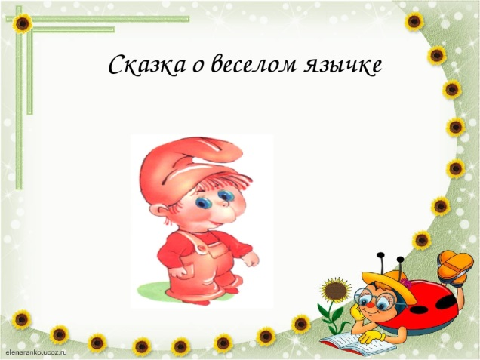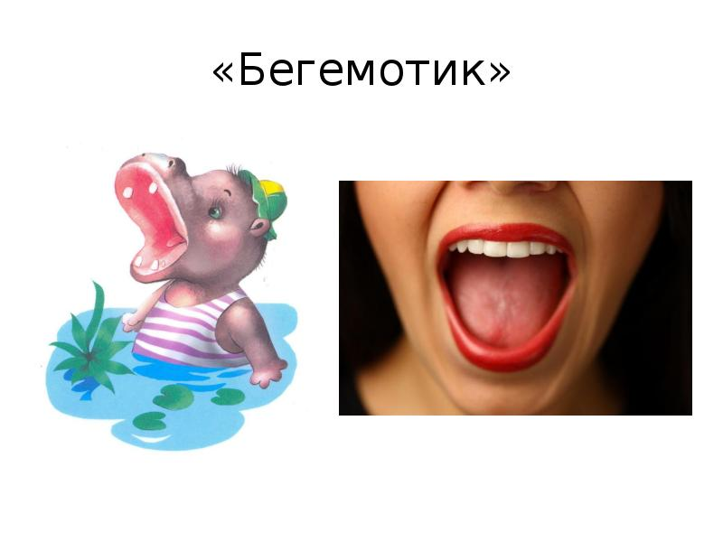

3. 4.

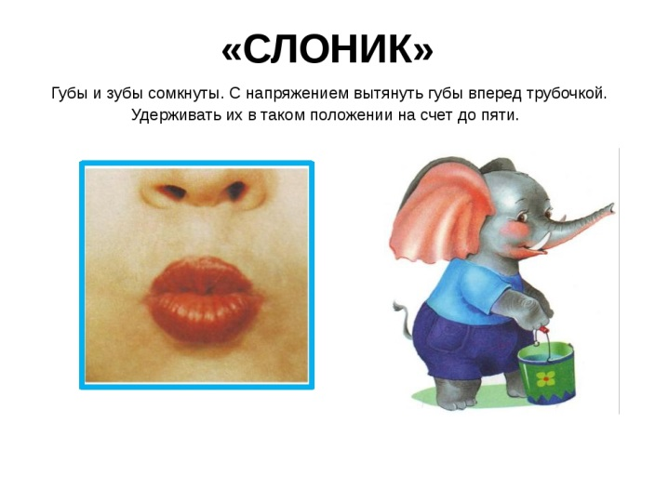
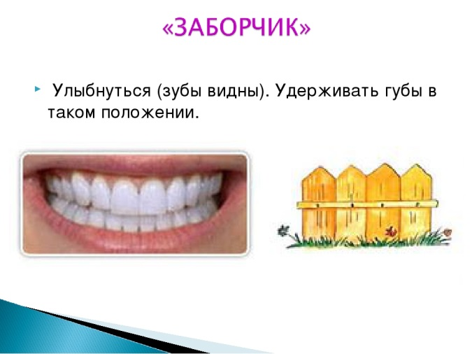

5. 6.
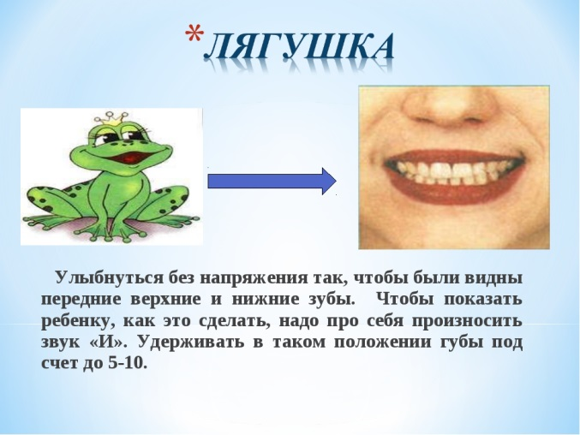
- 8.
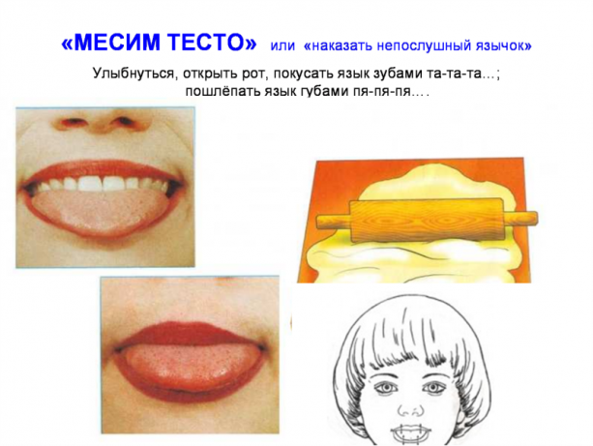 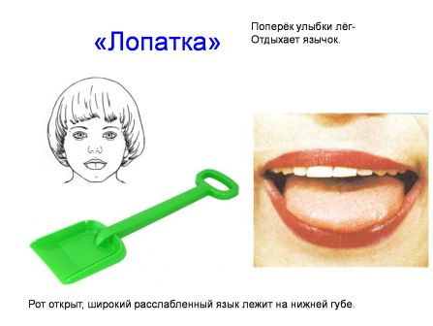
9. 10.
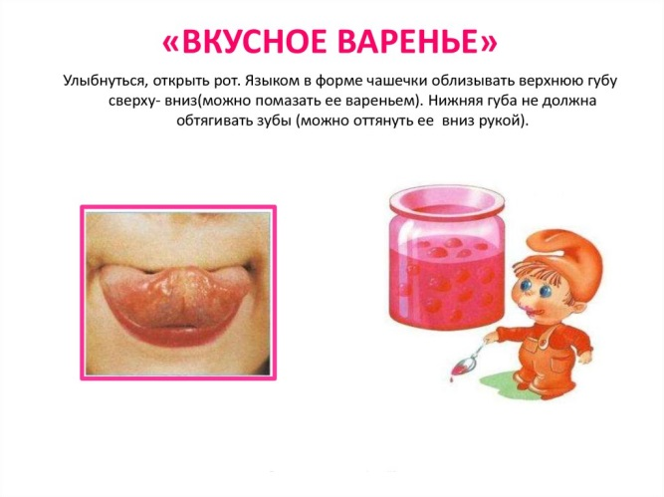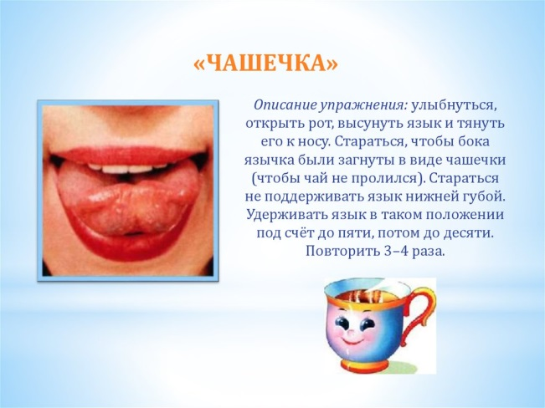

11. 12.
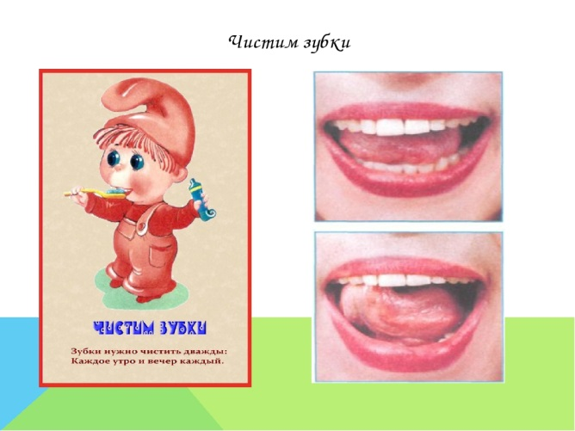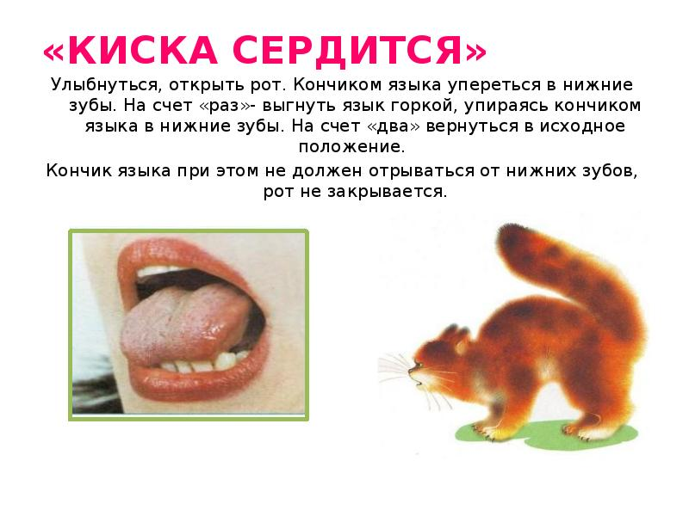

13.
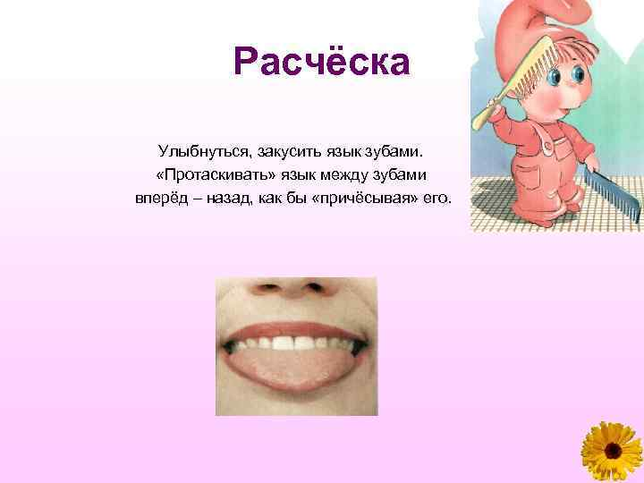

Фотоотчёт
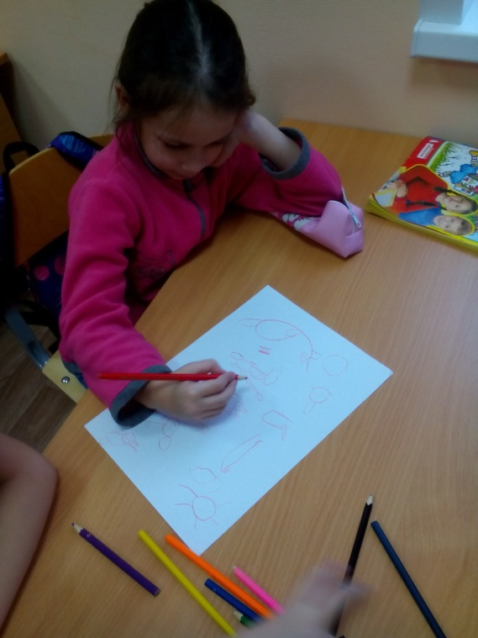
Рисунок одного или нескольких упражнений из сказки о Весёлом язычке.

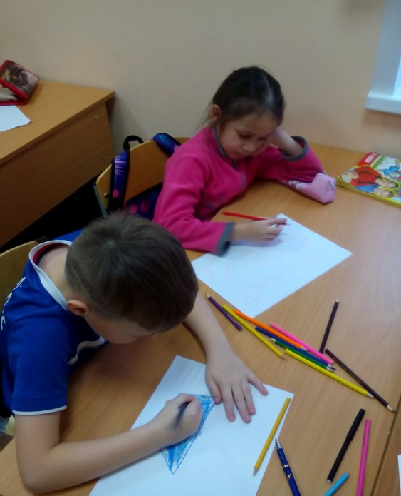
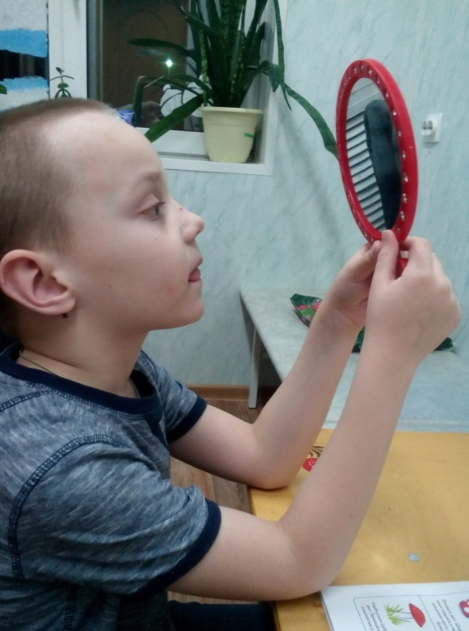

Выполнение артикуляционной гимнастики «Сказка о Весёлом язычке» с использованием индивидуальных зеркал.
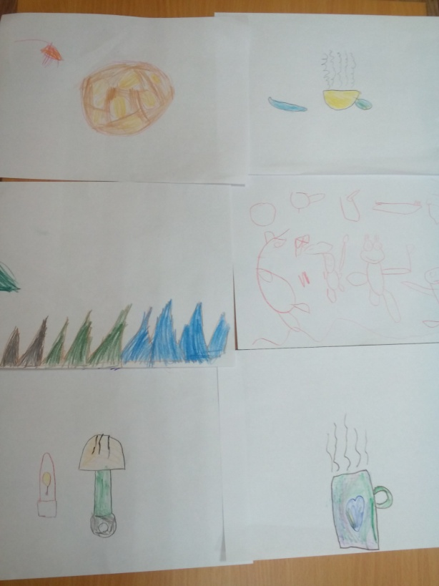
Рисунки детей: «Сказка о Весёлом язычке»
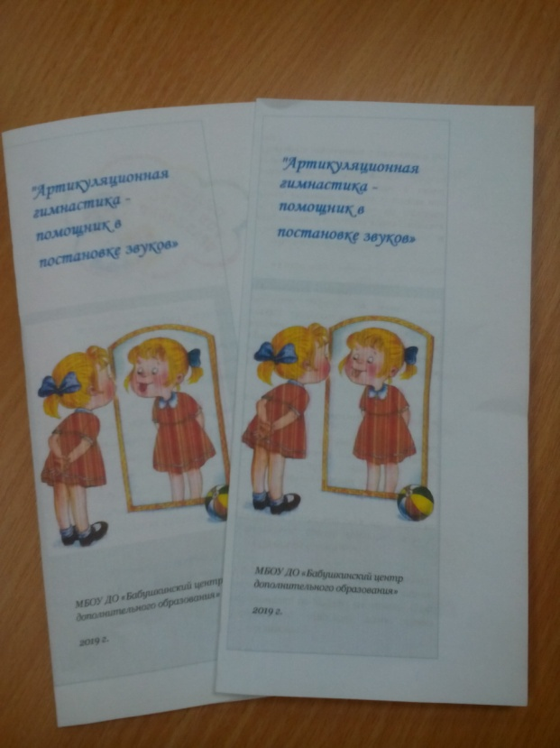
Брошюры для родителей «Артикуляционная гимнастика – помощник в постановке звуков».

